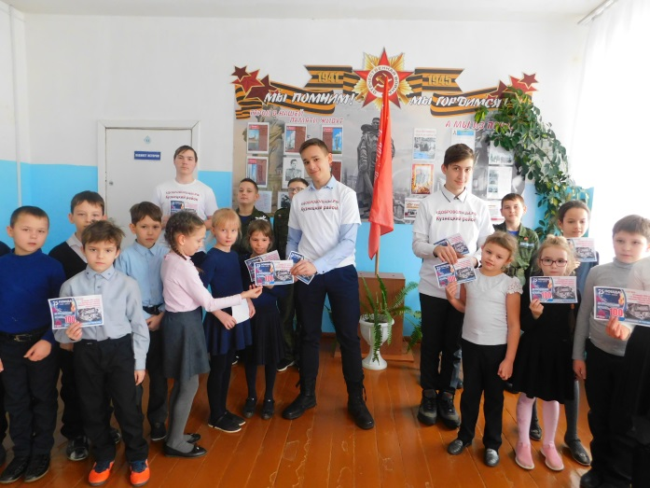
100 дней до Победы
30 января начинается обратный отсчет- 100 дней до 75-летия Победы советского народа в Великой Отечественной войне. В этот день в 1945 году войска 1-го Белорусского фронта маршала Жукова перешли границу Германии.
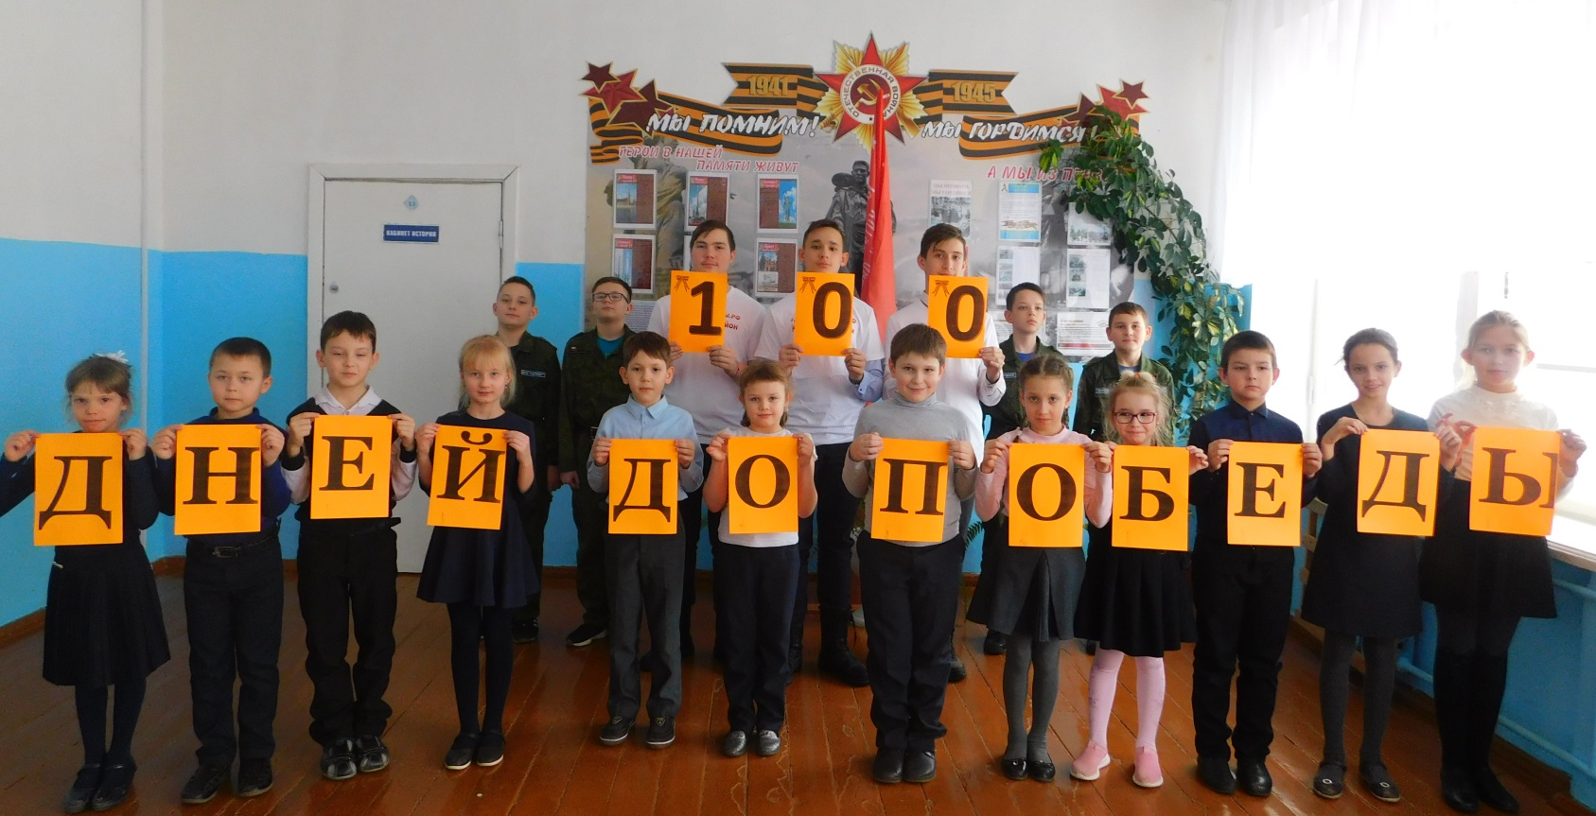
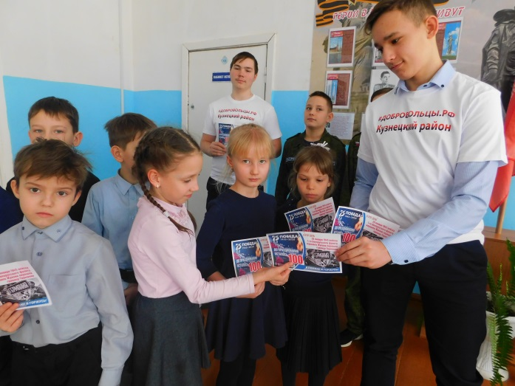
Волонтеры Победы МБОУ СОШ с. Посёлки организовали и провели акцию «100 дней до Победы!». Ребята оформили информационный стенд, но котором разместили календарь обратного отсчета. Теперь ежедневно школьники смогут отследить дату приближения главного праздника нашей страны- Дня Победы. Также добровольцы распространили среди школьников и родителей информационные листовки.

